

Buenos Aires, 17 de Julio de 2023

**Al Señor**

**Presidente del IOMA**

**Dr. Homero Giles**

**S/D.-**

De nuestra mayor consideración:

Nos dirigimos a Ud., en representación de la Federación Odontológica de la Provincia de Buenos Aires, y de la Sociedad Odontológica de La Plata, en el marco del convenio prestacional suscripto entre nuestras Entidades y el IOMA, a efectos de reiterar el reclamo efectuado hace ya 10 días sobre la falta de pago de la capita del mes de Abril de 2023.

Los profesionales a los que representamos nos hacen llegar su preocupación y angustia por esta demora inesperada. No encontramos razones que justifiquen la falta de respuesta y escasa comunicación por parte del Instituto.

En virtud de esto, solicitamos a usted que de forma urgente se regularice el pago de las prestaciones a los Odontólogos, máxime considerando que el resto de los profesionales prestadores ya ha cobrado.

Reiteramos al señor Presidente el pedido de una reunión de carácter URGENTE a efectos de conversar de forma personal sobre la situación aquí planteada.

Sin otro particular, saludamos a usted muy atentamente.

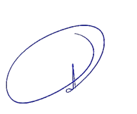 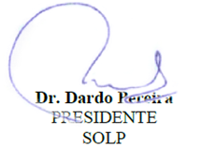 **Dr. Rubén Manes**

PRESIDENTE

F.O.P.B.A.